ИНДИВИДУАЛЬНОЕ ЗАДАНИЕ НА УЧЕБНУЮ И ПРОИЗВОДСТВЕННУЮ ПРАКТИКУ

Студент Горбачёва Ирина Юрьевна

Направление подготовки магистров: 38.03.01 «Экономика»
Профиль «Бухгалтерский учет, анализ и аудит»

Тема выпускной квалификационной работы: «Анализ финансового состояния организации по данным бухгалтерской (финансовой) отчетности и пути его укрепления» на примере ООО «НТЦ«ПОИСК»

Место практики: ООО «НТЦ«ПОИСК»
Объект практики: ООО «НТЦ«ПОИСК»
- Ознакомиться с основными направлениями деятельности объекта практики. Изучить организационную структуру, порядок выполнения возложенных функций.
- Изучить конкретные виды деятельности объекта практики, связанные с темой ВКР. Определение места и роли темы ВКР в деятельности объекта практики.
- Ознакомиться с правилами документооборота и системой отчетности.
- Изучение состава и содержания выполняемых функций определенного структурного подразделения, нормативно-правовой базы деятельности.
- Ознакомление с материально-технической базой и методическим обеспечением работы структурного подразделения. Собрать и обработать документы и материалы, необходимые для раскрытия темы ВКР.
- Исследование работы организации по подготовке и принятию управленческих решений в организации. Изучение рабочей документации и материалов, послуживших основанием для результатов каждого этапа контрольного мероприятия (документы (их копии) и иных материалов, получаемых от должностных лиц объекта контрольного мероприятия и третьих лиц, а также документов (справок, расчетов, аналитических записок и т.п.), подготовленных сотрудниками самостоятельно на основе опубликованных фактических данных и информации).
- Дать характеристику информационно-программных продуктов, используемых объектом практики и предполагаемых к использованию в ВКР.
- Проанализировать показатели финансового состояния деятельности организации и пути их оптимизации для дальнейшего написания ВКР.
- Подготовить отчет (по учебно-производственной практике), в которых должна быть отражена фактически проделанная работа с указанием методов выполнения и достигнутых результатов, освещены проведённые виды деятельности и виды работ, их содержание и ожидаемые результаты.
9.1) По учебной практике отразить соответствие теоретических положений организации процессов учета, анализа, внутреннего контроля/аудита в организации с реальной действительностью.
9.2) По производственной практике отразить виды деятельности и виды работ, их содержание и ожидаемые результаты в соответствии с темой ВКР.

ОТЧЕТ

Содержание

Введение
1.1 Общая характеристика организации.
Организационная структура предприятия. Форма собственности. Виды деятельности
1.3 Производственные мощности и номенклатура продукции
1.4 Результат хозяйственной деятельности предприятия
1.5 Структура и функции бухгалтерии
1.6 Взаимодействия с другими организациями
1.9 Учётная политика предприятия

2. Анализ основных направлений деятельности
3. Бухгалтерский учет материальных запасов)Учёт денежных средств и расчётов
2.1 Учёт денежных средств на расчётном счёте
2.2 Учёт денежных средств в кассе
2.3 Учёт расчётов с подотчётными лицами
3) Учёт основных средств и нематериальных активов
4) Учёт материально-производственных запасов
5) Учёт труда и заработной платы
6) Учёт затрат на производство и калькулирование себестоимости продукции
7) Учёт отгрузки и реализации продукции
8) Учёт фондов и финансовых результатов

4. Анализ финансово-хозяйственной деятельности
4.1. Анализ финансовых результатов деятельности
4.2. Анализ источников формирования капитала
4.3. Анализ некоторых показателей организации
Выводы
Список литературы
Приложение

Отчет должен состоять из учета (обязательно!) и анализа показателей, соответствующих ВКР

Введение
Основная цель прохождения практики - углубление теоретических знаний, полученных в процессе прохождения обучения в Финансовом Университете, изучение реального применения теоретических основ бухгалтерского учета, экономического анализа и аудита и приобретения практических навыков в области бухгалтерского учета, экономического анализа и аудита с применением современной компьютерной техники.
В соответствии с поставленной целью можно определить задачи практики:
- Ознакомление с организационной структурой организации, технологией производственной деятельности, основными функциями производственных и управленческих подразделений, учредительными документами.
- Составление краткой технико-экономической характеристики предприятия.
- Ознакомление с учетной политикой предприятия и внутренними нормативными документами, изучение построения бухгалтерского учета в организации: построение учетного аппарата; формы бухгалтерского учета; первичный учет и документооборот; взаимосвязь аналитического и синтетического учета.
- Ознакомление с формами контроля, существующими в организации, оценка системы внутреннего контроля с целью выявления достоверности бухгалтерской информации и бухгалтерской отчетности.
- Участие в проведении инвентаризации имущества и финансовых обязательств организации.
- Ознакомление с результатами предыдущих инвентаризаций, аудиторских проверок, ранее осуществлявшихся в организации, с результатами проверок налоговых органов.
- Изучение содержания, организации и методов аналитического обоснования управленческих решений на предприятии, а также необходимые для этой работы источники экономической информации.
- Проверка обоснованности и взаимосвязи основных показателей деятельности организации.
- Составление краткого аналитического заключения, характеризующего эффективность деятельности организации, представление рекомендаций по совершенствованию работы.

Основная часть
Общество с ограниченной ответственностью «НТЦ«ПОИСК» (далее ООО «НТЦ«ПОИСК») основано в 2007 году. Общество является юридическим лицом, действующим на основании устава и законодательства Российской Федерации.
Уставный капитал общества составляет 10 000 руб.
ООО "НТЦ"ПОИСК" занимается производством и продажей антитеррористического и досмотрового оборудования. Основной вид деятельности - Производство инструментов и приборов для измерения, тестирования и навигации (ОКВЭД 26.51) . В компании существуют 2 основных направления деятельности:
- Разработка и производство стационарных, мобильных и ручных металлодетекторов.
- Разработка и производство детекторов паров взрывчатых веществ.
Стратегия организации предусматривает следующие направления деятельности в 2017 году:
- Проведение научно-исследовательских и опытно-конструкторских работ для выпуска нового перспективного досмотрового оборудования.
- Модернизация и автоматизация собственного производства с целью повышения эффективности деятельности и технико-экономических показателей выпускаемых приборов.
- Внедрение международных стандартов проектирования досмотрового оборудования и создания соответствующего программного обеспечения.
- Расширение рынков сбыта продукции за счет
  - Выхода на международные рынки
  - Выхода на рынки новой продукции .
Для реализации этих мероприятий ведется тесное сотрудничество в рамках различных проектов с разными фирмами, а именно: Capri corp., ООО «ТСН», ООО «Сфинкс» и др.

Основными покупателями (заказчиками) ЗАО «ИТТ» являются Министерство Обороны РФ. В большинстве случаев ЗАО «ИТТ» является субподрядчиком в части разработки и поставки навигационных систем. Подряды организация получает от материнского предприятия ОАО «РПКБ». Также ЗАО «ИТТ» ведет активную экспортную деятельность (список стран разглашению не подлежит).
Основными конкурентами ЗАО «ИТТ» являются конструкторские бюро Сухого, Микояна. Основная зона конкуренции – получение заказов Минобороны на поставку бортовых летательных комплексов. На международном рынке конкурентами ЗАО «ИТТ» являются такие компании как Honeywell (США), Kearfott (США), Thales (Франция).
ЗАО «ИТТ» не осуществляет не экспортных, не импортных операций в своей хозяйственной деятельности.
ЗАО «ИТТ» не осуществляет операции с ценными бумагами и не имеет финансовых вложений.
Высшим органом управления ЗАО «ИТТ» является общее собрание акционеров. Руководство текущей деятельностью общества осуществляется генеральным директором, и коллегиальным исполнительным органом общества (правлением). Совет директоров, генеральный директор и ревизионная комиссия избираются общим собранием акционеров. Также руководство текущей деятельностью осуществляется Коммерческим директором и Генеральным конструктором по соответствующим направлениям деятельности. Генеральный конструктор также является первым заместителем Генерального директора в части отделов разработок продукции компании. Краткий вид организационной структуры с учетом основных направлений деятельности и подчинения руководителей отделов представлен на рис. 1.
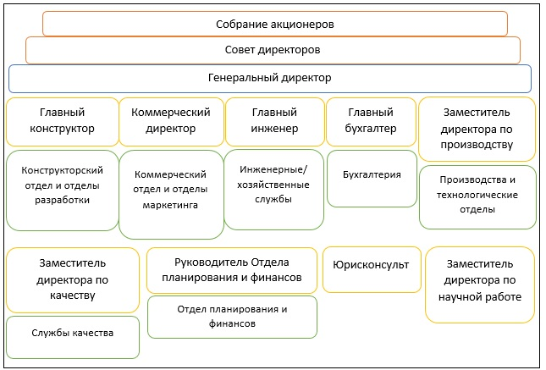
Рисунок 1.Краткая организационная структура ЗАО «ИТТ»
Высокотехнологичное производство предусматривает высокую

И так далее

Заключение
По результатам проведенной работы эффективность деятельности ЗАО «ИТТ» можно признать удовлетворительной, постановку и профессионализм использования бухгалтерского учета отличным.
Для повышения эффективности деятельности и минимизации негативного влияния технологического риска были сделаны следующие рекомендации по оптимизации деятельности:
- Усиление бюджетного контроля с целью соблюдения существующих бюджетов.
- Изменение существующей системы премирования – доработка для возможности премирования по результатам экономии выделенных средств как руководителей отделов, так и работников организации.
- Изменение условий заключения договоров путем создания резервов материальных расходов в смете.
- Изменение методики составления сметы по договорам путем включения величины ожидаемого брака в статью «Материалы».
- Расширение рыночного сегмента, занимаемого компанией 6.
- Повышение деловой репутации компании за счет активной работы с клиентами
- Минимизация дебиторской задолженности и уменьшение возможных штрафных санкций путем изменения условий вновь заключаемых договоров
- Модернизация существующих программ автоматизированного учета и бюджетирования
- Повышение качества поставляемого сырья и материалов путем поиска новых поставщиков
- Ужесточение контроля за счет учащения отчетности руководителей проектов перед Советом директоров и Генеральным директором
Данные меры позволят:
- Мотивировать сотрудников.
- Улучшить финансовые показатели в перспективе деятельности,
- Приблизить фактические результаты деятельности к плановым,
- Улучшить деловую репутацию компании.
- Повысить эффективность деятельности ЗАО «ИТТ».

Пример оформления рисунков и таблиц
Страхователь
Страхователь
Страхователь
Страховщик
(страховой фонд)

Рис 1. Схема процесса страхования:
- страховые взносы; - страховое возмещение

Таблица 1- Анализ страховых премий (взносов) и страховых выплат по видам страховой деятельности по Российской Федерации
Вид страховой деятельности | Страховые премии  (тыс. руб.) |  | Страховые выплаты  (тыс. руб.) |  | Кол-во заключенных договоров
Вид страховой деятельности | 2012 | 2013 | 2012 | 20131 | 2012 | 2013
1 | 2 | 3 | 4 | 5 | 6 | 7
Добровольное страхование - всего | 949533,2 | 1529432,8 | 409135 | 453107,6 | 173774 | 257162
Личное | 217157 | 235562,9 | 138796,8 | 162592 | 133632 | 207056
- жизни | - | - | 346,7 | 337,6 | - | -
- от несчастных случаев и болезней | 32321,2 | 43852,5 | 8050,2 | 8877,8 | 61059 | 105776
- медицинское | 184835,8 | 191710,4 | 130399,9 | 153376,6 | 72573 | 101280
Имущественное страхование | 732376,2 | 1293869,9 | 270337,2 | 290515,6 | 40142 | 50106
-Имущества юридических лиц | 310246,3 | 415125,8 | 55924,6 | 39691,7 | 9938 | 9646
- Имущества граждан | 329286 | 764908,3 | 192570 | 226397,5 | 19386 | 23523
- Предпринимательских и финансовых рисков | 16308,5 | 34145,7 | 2065,4 | 7853,5 | 1053 | 4589
- Ответственности | 76535,4 | 79690,1 | 19778,2 | 16572,9 | 9765 | 12348
Обязательное страхование - всего: | 265498,1 | 332620,7 | 164303,5 | 166426,9 | 114438 | 138881
В том числе
-Страхование пассажиров (туристов) | 1292,3 | 1058,3 | 5,1 | 10,8 | 288 | 334
- ОСАГО | 264205,8 | 331562,4 | 164298,4 | 166416,1 | 114150 | 138547
Итого | 1215031,3 | 1862053,5 | 573438,5 | 619572,9 | 288212 | 396043

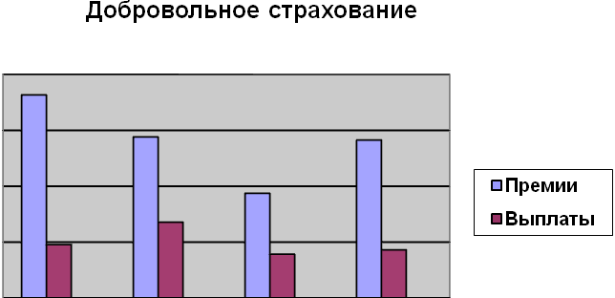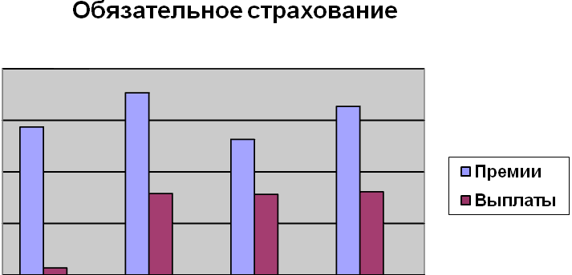
Рис.2 Структура и динамика страхования

Список литературы должен включать нормативные документы в последних редакциях, учебники, учебные пособия, монографии, журнальные статьи, интернет-ресурсы. Всего не менее 25-30 наименований.

Приложение – это копии документов о предприятии

Объем работы 15 (для учебной) и до 60 страниц (для производственной)!

